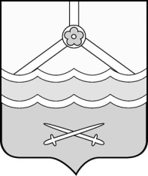

Администрация Шимского

муниципального района

ПОСТАНОВЛЕНИЕ

**от** **20.05.2025 №** **648**

**р.п. Шимск**

**Об утверждении актуализированной схемы теплоснабжения**

**Подгощского сельского поселения**

В соответствии с Федеральным законом от 6 октября 2003 года №131-ФЗ «Об общих принципах организации местного самоуправления в Российской Федерации», Федеральным законом от 27 июля 2010 года № 190-ФЗ «О теплоснабжении», постановлением Правительства Российской Федерации от 22 февраля 2012 года № 154 «О требованиях к схемам теплоснабжения, порядку их разработки и утверждения», Администрация Шимского муниципального района **ПОСТАНОВЛЯЕТ:**

1. Утвердить прилагаемую актуализированную схему теплоснабжения Подгощского сельского поселения Шимского муниципального района Новгородской области на период до 2036 года.
2. Признать утратившим силу постановление Администрации Шимского муниципального района от 14.05.2024 № 570 «Об утверждении актуализированной схемы теплоснабжения Подгощского сельского поселения».

3. Разместить (обнародовать) настоящее постановление на официальном сайте администрации Шимского муниципального района в информационно - телекоммуникационной сети Интернет (<https://shimsk.gosuslugi.ru/>).

**Глава**

**муниципального района С.А. Миронович**